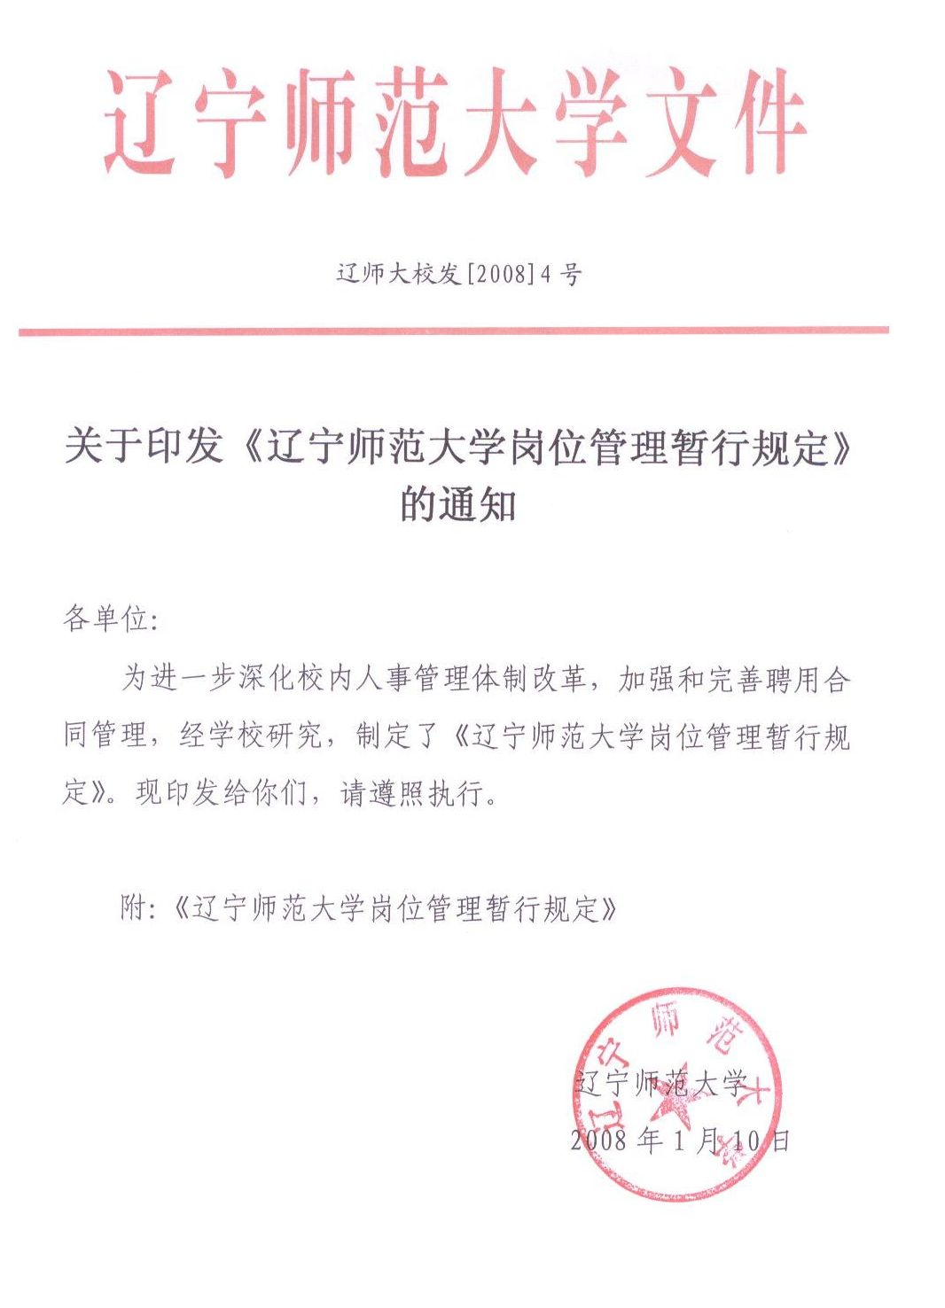

辽宁师范大学岗位管理暂行规定
为进一步深化校内人事管理体制改革，完善聘用合同管理，根据《中共中央组织部、人事部、教育部关于印发〈关于深化高等学校人事制度改革的实施意见〉的通知》（人发[2000]59号）、《国务院办公厅转发人事部〈关于在事业单位试行人员聘用制度的意见〉的通知》（国办发[2002]35号）、《人事部关于印发〈事业单位试行人员聘用制度有关问题的解释〉的通知》（国人部发[2003]61号）、《辽宁省人民政府办公厅转发省人事厅〈关于在事业单位试行人员聘用制实施办法〉的通知》（辽政办发[2003]83号）、《关于印发〈辽宁师范大学实行聘用合同制暂行规定〉和〈辽宁师范大学实行聘用合同制实施办法〉的通知》（辽师大党发[2006]32号）规定，结合我校实际，特制订本暂行规定。
一、指导思想
进一步完善聘用合同制度，变身份管理为岗位管理，在我校实施的按三类岗位签订聘用合同的基础上，按不同岗位的职责要求，对上岗人员进行岗位管理，根据完成岗位职责情况按有关规定兑现相应的工资福利待遇。
二、岗位管理
1、各单位根据学校的有关规定，结合本单位实际，在专业技术岗位、管理岗位、工勤岗位的基础上，对岗位进行详细分类，按不同类别编制岗位说明书，明确岗位职责。
2、对同一岗位的不同级别暂不做区别，待实施岗位级别聘任时予以明确。
3、各基层单位根据本单位具体情况将工作任务分解到各个岗位，并制定岗位说明书。岗位说明书经主管部门及人事处审核，报学校审批后下发至每个上岗人员，上岗人员要严格按照岗位说明书规定职责的要求保质保量完成工作任务。
4、各基层单位聘用领导小组每年12月份根据岗位说明书对本单位聘用人员进行年度考核，并确定考核档次，考核结果作为年度评优、职称（职务）晋升、薪级调整的依据。受聘人员连续两年考核不合格或聘期考核不合格的，学校有权予以解聘。
三、劳动纪律
全校教职工，除专任高校教师外一律实行坐班制，实行坐班制的人员应严格执行坐班制度。学校对在岗人员实行考勤登记制度，教职工须遵守考勤制度，不得无故缺勤，不得迟到、早退。因事、病等原因确需请假时，必须按规定履行请假手续。学校对全校教职工考勤实行分类、分级管理。
1、分类管理
(1)管理岗位、教学（科研）辅助岗位和工勤岗位实行日考勤；
(2)教学（科研）岗位实行全课、全会考勤，缺勤按日计算；
(3)有党政领导职务的教师编制人员，实行日考勤。
2、分级管理
各级各类人员考勤管理由所在单位具体负责，各级各类人员的考勤，分别由组织部、教务处、学生处、人事处等监督管理。
(1)各学院、部（处）要把考勤管理纳入岗位职责，明确一名领导主管，并指定院办公室(处、部)一名同志为考勤员，具体负责此项工作。
(2)各学院、部（处）要认真填写考勤记录，考勤员于每月3日之前将上月考勤统计完毕，经本学院、处（部）主管领导审核签字后备查。
(3)各学院、部（处）要在每月20日之前，将按学校有关规定需扣发工资、校内津贴的人员名单上报人事处。
3、请病、事假等程序及休假期间的待遇按《辽宁师范大学教职工请假暂行规定》执行。
4、对旷工者要加强思想教育，提高其思想觉悟，促使其自觉遵守纪律，对个别情节严重者，给予必要的纪律处分。连续旷工超过10个工作日或一年内累计旷工超过20个工作日者，按旷工人员单方解除聘用合同处理，且学校保留追究其违约责任的权利。
5、教职工出国（境）必须按《辽宁师范大学教职工出国管理办法》的规定到人事处办理有关手续。
四、业余兼职
1、完成受聘岗位工作任务是教职工应尽的义务，每个教职工均应全面履行受聘岗位的职责。
2、在全面履行受聘岗位职责的前提下，允许少数工作有余力的教师接受外单位的聘请，承担少量的授课任务、技术咨询服务等与本人在校所从事专业相关的工作。
凡我校在职职工发表学术论文等科研成果，其作者单位必须署名辽宁师范大学（在外单位攻读博士学位期间除外）。
3、教职工不得从事和本岗位无关的经营性第二职业，各单位不得安排教职工离岗从事未经学校批准的单位创收活动。
凡在业余兼职过程中出现的问题，一切后果由本人或派出单位承担。
五、其它
1、教师必须按岗位职责要求做好各教学环节的工作，凡工作不认真，在编写教学大纲、授课、考试命题、阅卷、批改作业、指导毕业论文、试卷分析等教学环节出现二项不符合要求（以教育部本科教学水平评估标准为依据，每年12月份由各单位会同教务处将结果报人事处备案）者，一年内不得参加上一级专业技术职务的评聘，并停发3个月的校内津贴；出现三项以上不符合要求者，三年内不得参加上一级专业技术职务的评聘，或高职低聘，并停发6个月的校内津贴，出现其他违反岗位职责要求情况的比照上述规定处理。
2、其他专业技术人员、管理人员及工勤人员，工作不认真负责，出现工作失误或工作态度生硬被投诉者，一经核实，视情节轻重，一至三年内不得参加上一级专业技术职务的评聘，或高职低聘，并停发1--6月校内津贴，出现其他违反岗位职责要求情况的比照上述规定处理。
3、各学院、部（处）要按岗位职责对教职工认真进行年度考核，加强对教职工的日常考勤管理，以及时发现并上报擅自离岗、擅自出国及按规定应扣发校内津贴的教职工，对于漏报、瞒报的一经发现，除对违反规定的教职工进行处理外，学校将扣发具体责任人及单位主要领导3个月的校内津贴，并在全校通报批评，且相关人员不得参加本年度评优。
4、本规定自下发之日起执行，由人事处负责解释。

主题词：岗位管理 暂行规定 通知
辽宁师范大学校务办公室 2008年1月10日印发
（共印12份）

